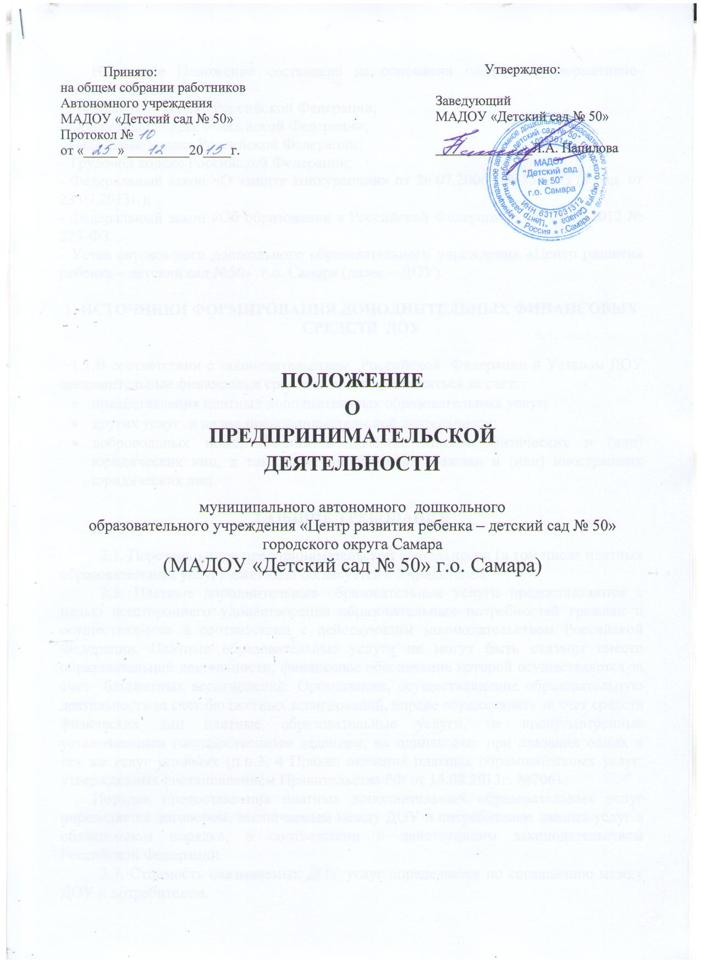

Настоящее Положение составлено на основании следующих нормативно-правовых актов:
- Гражданский кодекс Российской Федерации;
- Бюджетный кодекс Российской Федерации;
- Налоговый кодекс Российской Федерации;
- Трудовой кодекс Российской Федерации;
- Федеральный закон «О защите конкуренции» от 26.07.2006 № 135-ФЗ (в ред. от 23.07.2013г.);
- Федеральный закон «Об образовании в Российской Федерации» от 29.12.2012 № 273-ФЗ
- Устав автономного дошкольного образовательного учреждения «Центр развития ребенка – детский сад №50» г.о. Самара (далее – ДОУ).

1. Источники формирования дополнительных финансовых
средств ДОУ

1.1.В соответствии с законодательством Российской Федерации и Уставом ДОУ дополнительные финансовые средства могут привлекаться за счет:
- предоставления платных дополнительных образовательных услуг;
- других услуг и видов предпринимательской деятельности;
- добровольных пожертвований и целевых взносов физических и (или) юридических лиц, в том числе иностранных граждан и (или) иностранных юридических лиц.

2. Общие требования

2.1. Перечень видов предпринимательской деятельности (в том числе платных образовательных услуг) ежегодно согласуется с Учредителем.
2.2. Платные дополнительные образовательные услуги предоставляются с целью всестороннего удовлетворения образовательных потребностей граждан и осуществляются в соответствии с действующим законодательством Российской Федерации. Платные образовательные услуги не могут быть оказаны вместо образовательной деятельности, финансовое обеспечение которой осуществляется за счет бюджетных ассигнований. Организации, осуществляющие образовательную деятельность за счет бюджетных ассигнований, вправе осуществлять за счет средств физических лиц платные образовательные услуги, не предусмотренные установленным государственным заданием, на одинаковых при оказании одних и тех же услуг условиях (п.п.3, 4 Правил оказания платных образовательных услуг, утвержденных постановлением Правительства РФ от 15.08.2013г. №706).
Порядок предоставления платных дополнительных образовательных услуг определяется договором, заключаемым между ДОУ и потребителем данных услуг в обязательном порядке, в соответствии с действующим законодательством Российской Федерации.
2.3. Стоимость оказываемых ДОУ услуг определяется по соглашению между ДОУ и потребителем.
На оказание образовательных услуг, предусмотренных договором, может быть составлена смета. Составление такой сметы по требованию потребителя или исполнителя обязательно. В этом случае смета становится частью договора.
2.4. В соответствии Устава ДОУ самостоятельно распоряжается средствами, полученными от предпринимательской деятельности, за вычетом обязательных платежей и налогов. Указанные средства расходуются на цели развития и совершенствования учебно-воспитательного процесса, укрепление материально-технической базы.
2.5. Оплата труда лиц, занятых организацией и проведением предпринимательской деятельности, производится по соглашению между администрацией ДОУ и работником.
2.6. Добровольные пожертвования и целевые взносы физических и (или) юридических лиц, в том числе иностранных граждан и (или) иностранных юридических лиц, перечисляются в безналичной форме на лицевой счет ДОУ с указанием полных реквизитов отправителя и целей, на которые направляется этот взнос.
2.7. Сбор денежных средств в наличной форме запрещен.

3. Порядок расходования привлеченных дополнительных финансовых средств

3.1. Платные образовательные услуги.
Фактические доходы от платных образовательных услуг и платных услуг распределять следующим образом:
3.1.1.На формирование фонда оплаты труда и выплат по договорам
гражданско-правового характера в целом - 65,0%
из них:
- заработная плата - 50,0% (заработная плата по тарификации педагогического, административного и вспомогательного персонала, оплата руководителю учреждения по согласованию с учредителем, выплата компенсации за отпуск, фонд надбавок и доплат)
- начисления на выплаты по оплате труда - 15,0%.
3.1.2. Денежные средства, оставшиеся после оплаты труда работников, а также за минусом
перечислений в бюджет (начисления на фонд оплаты труда, налоги) и возмещение коммунальных платежей (возмещение коммунальных расходов определять, как отношение фактически поступивших доходов от платных услуг к общему объему выделенных субсидий учреждению(в процентах), умноженное на субсидии в целом по коду КОСГУ 223), принять за 100 % и расходовать на содержание и развитие материально-технической базы учреждения, а также на иные цели, связанные с осуществлением деятельности учреждения следующим образом:
- КОСГУ 225 «Работы, услуги по содержанию имущества» - ______%
- КОСГУ 226 «Прочие работы, услуги» – ___%
- КОСГУ 290 «Прочие расходы» - ______%
- КОСГУ 310 «Увеличение стоимости основных средств» - 70 % (приобретение детской мебели);
- КОСГУ340 «Увеличение стоимости материальных запасов» – 30 % (канцелярские товары).
3.2. Добровольные пожертвования и целевые взносы физических и (или) юридических лиц, в том числе иностранных граждан и (или) иностранных юридических лиц зачисляются на лицевой счет учреждения и расходуются в соответствии указанными целями или на иные цели, связанные с осуществлением деятельности учреждения.

4. Организация контроля за использованием средств,
полученных от предпринимательской и иной, приносящей
доход деятельности

4.1. Контроль за использованием средств, полученных от предпринимательской и иной, приносящей доход деятельности, осуществляется органом самоуправления ДОУ - Советом ДОУ в соответствии с Уставом ДОУ.
4.2. Совет ДОУ ежегодно утверждает и представляет общественности отчет за календарный год о поступлении и расходовании дополнительно привлеченных средств.

